UBND HUYỆN PHONG ĐIỀN  PHÒNG GIÁO DỤC VÀ ĐÀO TẠO  Số: 227 /PGDĐT  V/v hướng dẫn đánh giá và phân loại  công chức, viên chức  cuối năm học 2019-2020 | CỘNG HOÀ XÃ HỘI CHỦ NGHĨA VIỆT NAM  Độc lập - Tự do - Hạnh phúc  Phong Điền, ngày 25 tháng 6 năm 2020

Kính gửi: | Các đơn vị trường Mầm non, Tiểu học, Tiểu học và THCS, THCS trực thuộc.

Căn cứ Nghị định số 56/2015/NĐ-CP ngày 09/6/2015 của Chính phủ quy định về đánh giá và phân loại cán bộ, công chức, viên chức;
Thực hiện Quyết định số 12/2019/QĐ-UBND ngày 13 tháng 3 năm 2019 của Ủy ban nhân dân tỉnh ban hành Quy định về đánh giá và phân loại cán bộ, công chức, viên chức trên địa bàn tỉnh Thừa Thiên Huế; Công văn 391/SNV-TCCB ngày 09 tháng 4 năm 2019 của Sở Nội vụ về việc hướng dẫn đánh giá và phân loại cán bộ, công chức, viên chức hàng năm,
Phòng Giáo dục và Đào tạo hướng dẫn các đơn vị đánh giá, chấm điểm và phân loại công chức, viên chức cuối năm học 2019-2020 như sau:
1. Các văn bản để triển khai đánh giá, phân loại công chức và viên chức:
- Nghị định số 56/2015/NĐ-CP ngày 09/6/2015 của Chính phủ quy định về đánh giá và phân loại cán bộ, công chức, viên chức;
- Quyết định số 12/2019/QĐ-UBND ngày 13/3/2019 của UBND tỉnh ban hành Quy định về đánh giá và phân loại cán bộ, công chức, viên chức (CBCCVC) trên địa bàn tỉnh;
- Công văn số 391/SNV-TCCC ngày 09/4/2019 của Sở Nội vụ về việc hướng dẫn đánh giá và phân loại CBCCVC hàng năm.
2. Nội dung, trình tự, thủ tục và thẩm quyền đánh giá phân loại:
Việc đánh giá, phận loại cán bộ quản lý, giáo viên và nhân viên của các trường Mầm non, Tiểu học và THCS, THCS trực thuộc được quy định cụ thể như sau:
2.1. Đối với Hiệu trưởng, Phó Hiệu trưởng: Tại khoản 1, Điều 9, Quyết định số 12/2019/QĐ-UBND ngày 13/3/2019 của UBND tỉnh TT-Huế (đối với cán bộ, công chức, viên chức lãnh đạo, quản lý).
2.1.1. Trình tự, thủ tục
a) Cá nhân làm báo cáo tự đánh giá kết quả công tác theo chức trách nhiệm vụ được giao;
b) Trình bày báo cáo tự đánh giá kết quả công tác tại cuộc họp của cơ quan, tổ chức, đơn vị để mọi người tham dự cuộc họp đóng góp ý kiến. Các ý kiến được ghi vào biên bản và thông qua tại cuộc họp;
Thành phần tham dự là đại diện cấp ủy đảng, công đoàn, đoàn thanh niên và Tổ trưởng các tổ chuyên môn.
c) Cấp ủy đảng cùng cấp nơi cán bộ, công chức, viên chức lãnh đạo, quản lý công tác có ý kiến bằng văn bản về người được đánh giá, phân loại;
d) Trên cơ sở tổng hợp nhận xét, đánh giá của cấp ủy nơi công tác và nơi cư trú theo quy định hiện hành của Đảng đối với cán bộ, công chức, viên chức giữ chức vụ lãnh đạo, quản lý, cấp có thẩm quyền quản lý quyết định đánh giá, phân loại; thông báo kết quả cho người được đánh giá, phân loại theo quy định.
2.1.2. Thẩm quyền đánh giá phân loại:
Theo khoản 1, Điều 6, Quyết định số 12/2019/QĐ-UBND ngày 13/3/2019 của UBND tỉnh TT-Huế (đối với cán bộ, công chức, viên chức lãnh đạo, quản lý): Đối với Hiệu trưởng là người đứng đầu cơ quan, đơn vị cấp trên trực tiếp đánh giá phân loại; Đối với Phó Hiệu trưởng thì Hiệu trưởng (Phó Hiệu trưởng phụ trách) đánh giá phân loại.
2.2. Đối với giáo viên, nhân viên và nhân viên hợp đồng theo Nghị định 68/2000/NĐ-CP: Tại mục b, khoản 2, Điều 9, Quyết định số 12/2019/QĐ-UBND ngày 13/3/2019 của UBND tỉnh TT-Huế (Đối với viên chức)
2.2.1. Trình tự, thủ tục
- Viên chức làm báo cáo tự đánh giá kết quả công tác theo nhiệm vụ được giao;
- Viên chức trình bày báo cáo tự đánh giá kết quả công tác tại cuộc họp của cơ quan, đơn vị để mọi người đóng góp ý kiến. Các ý kiến được ghi vào biên bản và thông qua tại cuộc họp;
- Người đứng đầu cơ quan, đơn vị hoặc người được giao thẩm quyền đánh giá viên chức tham khảo ý kiến tham gia góp ý, quyết định đánh giá, phân loại viên chức;
Người được giao thẩm quyền đánh giá viên chức chịu trách nhiệm về kết quả đánh giá, phân loại viên chức trước người đứng đầu đơn vị sự nghiệp công lập.
Đối với viên chức (giáo viên) được phân công giảng dạy, thực hiện nhiệm vụ giáo dục tại đơn vị khác (biệt phái) thì phải có văn bản nhận xét của cơ đơn vị biệt phái để làm căn cứ cho đơn vị quản lý trực tiếp đánh giá.
2.2.2. Thẩm quyền đánh giá phân loại giáo viên, nhân viên và nhân viên hợp đồng theo Nghị định 68/2000/NĐ-CP: Theo khoản 2, Điều 6, Quyết định số 12/2019/QĐ-UBND ngày 13/3/2019 của UBND tỉnh TT-Huế (đối với công chức, viên chức không giữ chức vụ lãnh đạo, quản lý). Hiệu trưởng (Phó Hiệu trưởng phụ trách) đánh giá, phân loại giáo viên, nhân viên và nhân viên hợp đồng theo Nghị định 68/2000/NĐ-CP của đơn vị.
2.3. Nguyên tắc chấm điểm
2.3.1. Đối với chấm điểm trên văn bản giấy:
- Để phù hợp với năm học và thời gian nghỉ hè của cán bộ, giáo viên, nhân viên trong trường học, nên việc đánh giá kết quả thực hiện, nhiệm vụ của công chức, viên chức được tiến hành theo các Quý:
+ Quý I: được tính trước ngày 05/3;
+ Quý II: được tính trước ngày 05/6;
+ Quý III+IV: được tính trước ngày 05/11.
+ Cả năm: Quý I + quý II + quý III&IV/3
Riêng năm học 2019 – 2020, thời điểm được lùi để đánh giá là ngày 30/6/2020.
- Các nội dung, tiêu chí với tổng 100 điểm. Việc phân loại cán bộ, công chức, viên chức chỉ thực hiện 01 lần vào cuối năm học, đối với các Quý chỉ chấm điểm và không phân loại.
- Phiếu tổng điểm đánh giá cả năm của cán bộ, công chức, viên chức bằng tổng các điểm bình quân của các tiêu chí từng Quý.
- Tiêu chí nào chưa phát sinh trong quý thì chưa tính điểm.
- Điểm bình quân cuối năm của tiêu chí được tính theo nguyên tắc bình quân gia quyền. Tiêu chí nào phát sinh trong nhiều quý thì khi đánh giá, chấm điểm, điểm bình quân cuối năm của tiêu chí sẽ bằng tổng điểm của các quý chia cho tổng số quý phát sinh.
- Đối với các tiêu chí mà cán bộ, công chức, viên chức không phải thực hiện do không thuộc đối tượng hoặc đặc thù công việc không yêu cầu thì được tính điểm tối đa tiêu chí đó.
Ví dụ 1: Năm 2020, viên chức A có đề tài được cơ quan đơn vị công nhận vào tháng 6. Tiêu chí này được chấm 1 điểm vào quý 2; các quý khác chưa phát sinh nên chưa tính điểm.
Theo nguyên tác chấm điểm trên, đến cuối năm học 2019 – 2020, viên chức A được chấm điểm cho tiêu chí này như sau: (Quý III&IV + Quý 1 + Quý 2) chia cho 1 (1/1 = 1 điểm).
Tương tự, nếu tiêu chí này phát sinh thêm trong Quý III&IV thì cộng điểm của các Quý rồi chia cho 2.
- Thời điểm đánh giá, phân loại cán bộ, công chức, viên chức được tiến hành trước khi bình xét thi đua nên được lấy kết quả thi đua của năm trước liền kề để chấm điểm cho các quý của năm sau.
- Việc lấy Ý kiến nhận xét, đánh giá của cấp ủy nơi công tác và cấp ủy nơi cư trú; Bản tự kiểm điểm cá nhân đối với cán bộ, công chức, viên chức thực hiện 01 lần vào cuối năm.

2.3.2. Đối với chấm điểm trên hệ thống phần mềm quản lý nhân sự:
Ngoài việc các đơn vị tiến hành chấm điểm trên văn bản giấy theo quy định, để quản lý dữ liệu kết quả đánh giá và phân loại cán bộ, công chức, viên chức hàng năm, Thủ trưởng các đơn vị triển khai để cán bộ, giáo viên và nhân viên của đơn vị cập nhật kết quả đánh giá và phân loại của cá nhân mình vào phần mềm quản lý nhân sự .
3. Hồ sơ đánh giá giá công chức, viên chức và người lao động được đơn vị lưu trữ theo đúng quy định và gửi về Phòng GD&ĐT Phong Điền (qua bộ phận Tổ chức- Cán bộ) trước ngày 04/7/2020 gồm:

a) Phiếu đánh giá chấm điểm và phân loại cuối năm học:

- Đối với Hiệu trưởng (Phó Hiệu trưởng phụ trách): Phiếu đánh giá chấm điểm và phân loại (Mẫu 1 đính kèm). Ý kiến nhận xét, đánh giá của cấp ủy nơi công tác và cấp ủy nơi cư trú; Bản tự kiểm điểm cá nhân đối với cán bộ, công chức, viên chức.
- Đối với Phó Hiệu trưởng: Phiếu đánh giá chấm điểm và phân loại (Mẫu 2 đính kèm)

- Đối với giáo viên, nhân viên và nhân viên hợp đồng theo Nghị định 68/2000/NĐ-CP đánh giá theo mẫu số 3 đính kèm.
b) Tổng hợp kết quả đánh giá xếp loại cán bộ, giáo viên, nhân viên năm học 2019-2020: Mẫu 4: Mẫu tổng hợp đánh giá chuẩn Excel.
Ngoài báo cáo gửi bằng văn bản, các đơn vị gửi các File tổng hợp qua địa chỉ Email: hungbv.pdien@hue.edu.vn
Nhận được công văn này, Phòng Giáo dục và Đào tạo Phong Điền yêu cầu Thủ trưởng các đơn vị triển khai thực hiện đúng quy định. Trong quá trình thực hiện, nếu có vướng mắc phát sinh, cần phản ánh kịp thời về Phòng Giáo dục và Đào tạo (qua bộ phận TCCB, Ông Bùi Văn Hùng-0825070777) để phối hợp thực hiện./.

Nơi nhận:  - Như trên;  - Lãnh đạo PGD&ĐT;  - Bộ phận Phổ thông, Mầm non;  - Lưu: TCCB, VT. | TRƯỞNG PHÒNG  Nguyễn Phi Hùng

HƯỚNG DẪN ĐÁNH GIÁ, PHÂN LOẠI CÔNG CHỨC, VIÊN CHỨC TRÊN PHẦN MỀM QUẢN LÝ NHÂN SỰ

1. Đối với cá nhân tự đánh giá:
Cá nhân đăng nhập vào phần mềm quản lý nhân sự rồi thực hiện:
Hồ sơ cá nhân → Đánh giá xếp loại → chọn vào số lần vi phạm (nếu không có thì chọn 0) → Lưu (1 lần ở dưới cùng) → gửi phê duyệt → kết xuất và in ra giấy
Lưu ý: Cần phải cân nhắc kỹ trước khi gửi phê duyệt.
2. Đối với admin (người quản trị):
Tạo phân quyền cho Hiệu trưởng, tổ trưởng chuyên môn, tổ trưởng văn phòng :
Ví dụ:
Quản trị đơn vị click vào mũi tên màu đỏ để phân quyền chức năng duyệt cho cá nhân được phân công duyệt của đơn vị, số quyền sau khi được phân sẽ hiển thị ở đây:
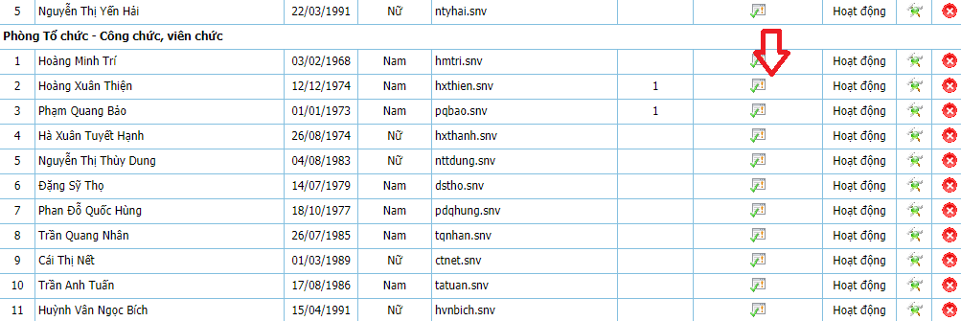

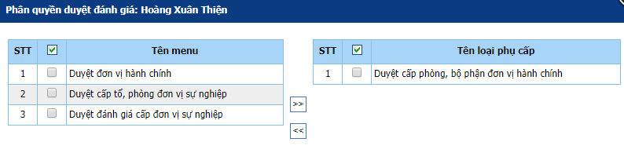
- Đối với Hiệu trưởng: tạo 2 quyền:
+ Duyệt cấp tổ, phòng đơn vị sự nghiệp;
+ Duyệt đánh giá cấp đơn vị sự nghiệp.
- Đối với tổ trưởng chuyên môn, tổ trưởng văn phòng: tạo 1 quyền:
+ Duyệt cấp tổ, phòng đơn vị sự nghiệp.
3. Cách làm như sau:
3.1. Đối với người duyệt là: Duyệt cấp tổ, phòng đơn vị sự nghiệp (kể cả Hiệu trưởng, tổ trưởng)
Người duyệt click vào dấu cộng ở mũi tên đỏ để phê duyệt cho cá nhân đó:
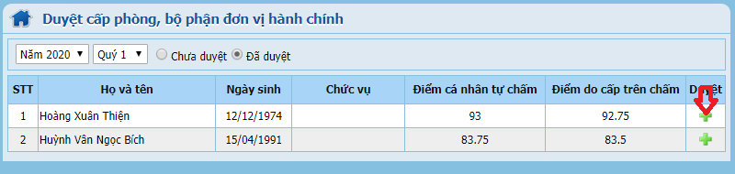
Thực hiện sao chép để copy điểm của người tự chấm sang điểm của người duyệt. Sau đó thực hiện sửa điểm các tiêu chí sai cho đúng. Sau khi chấm xong người duyệt thực hiện chức năng “Gửi Phê duyệt” để hoàn tất quá trình chấm điểm cho cán bộ, giáo viên, nhân viên đó:
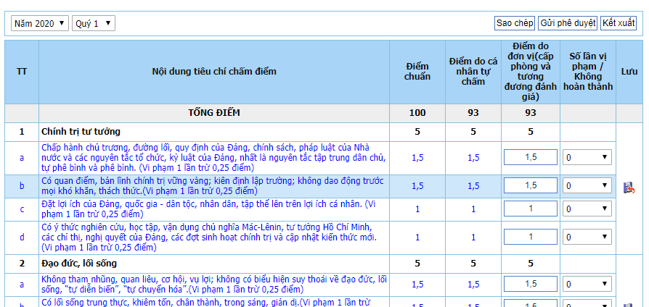
Lưu ý:
- Hiệu trưởng duyệt trong Ban giám hiệu;
- Tổ trưởng duyệt những người có trong danh sách của tổ mình, không duyệt những người ở ngoài tổ.
3.1. Đối với người duyệt là: Duyệt đánh giá cấp đơn vị sự nghiệp (chỉ có Hiệu trưởng)
Thực hiện Duyệt đánh giá (tương tự các nội dung trên)
Sau đó, Hiệu trưởng chỉ đạo admin kiểm tra lại bảng tổng hợp chấm điểm đối với cán bộ, công chức, viên chức (theo mẫu số 6) trên phần mềm tại menu <Tổng hợp báo cáo>, dòng 6: <Tổng hợp chấm điểm CBCCVC> theo từng quý và cả năm để việc chấm điểm trên phiếu đánh giá phân loại đảm bảo chính xác giữa phần mềm và văn bản giấy.

Hiệu trưởng tiến hành rà soát tất cả thông tin, kiểm tra các file đính kèm chưa đúng với thực tế và chỉ đạo bổ sung, cập nhập mới toàn bộ thông tin của từng cá nhân của đơn vị trên phần mềm nhân sự.

